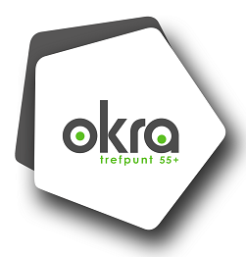
Sint-Godelieve

NIEUWSBRIEF JANUARI 2019

Ontspanning in Onze Ark op donderdag: 3 - 10 - 17 - 24 - en 31 januari om 14:00 u.

►LIJNDANSEN in Onze Ark op maandag 7 - 14 en 28 januari om 13:30 u.◄

Dinsdag 8 januari 14:30 u. filmnamiddag in Kinepolis -
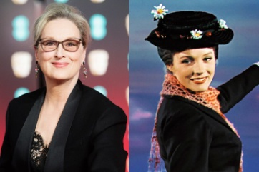
"Mary Poppins Return" - kaarten € 9,70
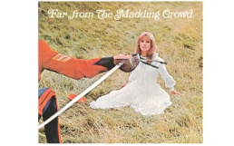
verantwoordelijke Lieve Blondeel 050 38 17 88

Maandag 21 januari Nieuwjaarsfeest

11:30 u. Aperitief in Onze Ark
12:30 u. Hutsepot
14:30 u. ontspanning met Vera Dobbelaere en Eddy Bru
15:15 u. pauze met koffie en taart
Deelname in de kosten: 15 euro: 1 consumptie en water aan tafel inbegrepen
Gelieve vooraf in te schrijven bij Erna 050 38 39 88
dewulf-keereman@skynet.be

Vrijdag 1 februari Regionale poëziewandeling in Brugge (± 4 km)
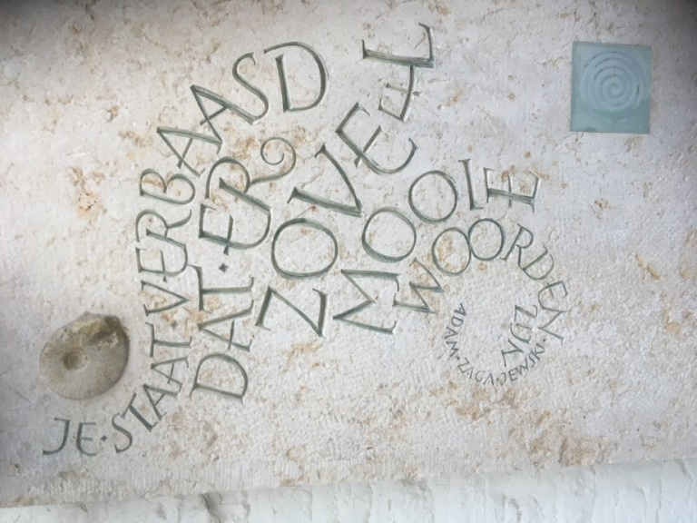
We verzamelen om 08:50 u. aan de bushalte 't Kloosterhof
locatie: Meersenhuis, Oostmeers 3 te Brugge
Ontvangst om 9:30. u. - wandeling start om 10:00 u.
Wie wil kan nadien aanschuiven voor een warme maaltijd (aperitief, warme beenham, koffie en 1 drankje)
prijs: wandeling: € 1 Okra leden
maaltijd : € 15
Vooraf inschrijven én betalen vóór 21 januari bij Michel
0468 15 58 90 - michel.van.parijs1@telenet.be

uw Okra team

